**Как сдать отчет в Росстат через Личный кабинет**

***Для сдачи статистического отчета нужна электронная подпись(ЭП).***

Индивидуальные предприниматели, юридические лица и нотариусы могут сделать ЭП бесплатно в ФНС России. Для этого:

1. Запишитесь на приём в один из удостоверяющих центров ФНС.
2. Посетите ФНС России в указанное время, с собой возьмите СНИЛС и паспорт.
3. Предоставьте сотруднику ключевой носитель (USB флешку) — на него загрузят сертификат вашей ЭП.
4. Чтобы использовать ЭП, которую вам выдали в ФНС России, установите на компьютер КриптоПроCSP

Чтобы узнать, нужно ли вашей организации сдавать статистический отчет, введите свой ИНН, ОГРН или ОКПО на сайте Росстата **(websbor.rosstat.gov.ru)**. И нажмите **«Получить данные о кодах и формах»**

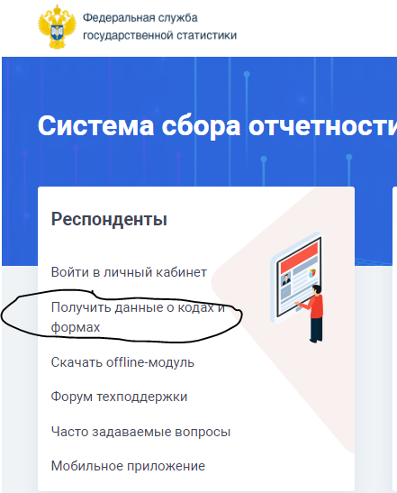

### Чтобы сдать отчет через Личный кабинет

1. Получите учётную запись пользователя Личного кабинета. Заявки на регистрацию направляйте на электронную почту **65.esso@rosstat.gov.ru.** Образцы заявок и подробную информацию смотрите на сайте Сахалинстата в разделе Респондентам – Статистическая отчётность в электронном виде. 65.rosstat.gov.ru

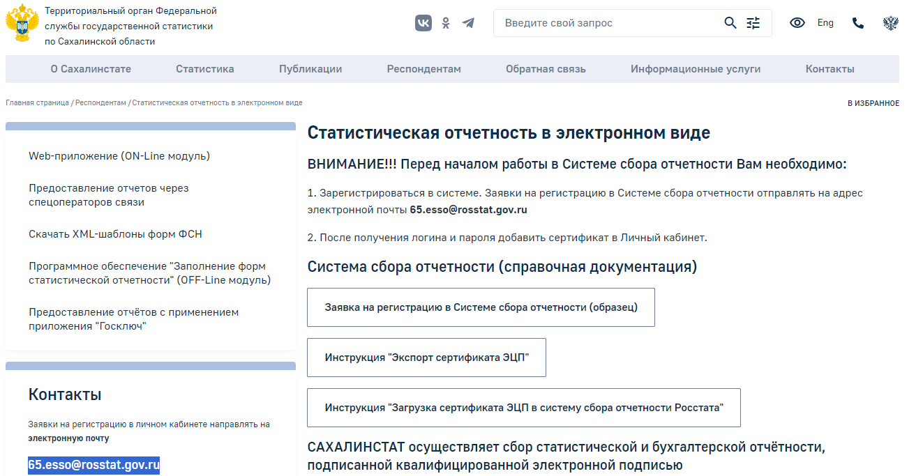

1. Войдите в Личный кабинет websbor.rosstat.gov.ru с присланным при регистрации логином и паролем.

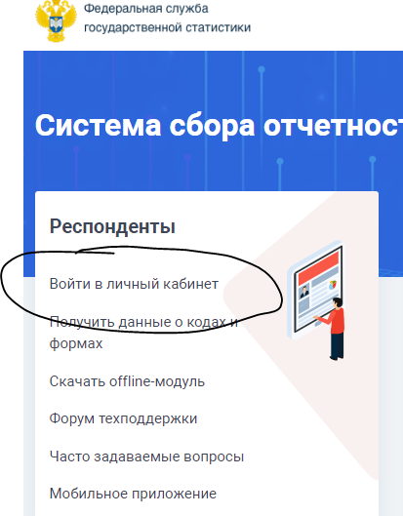 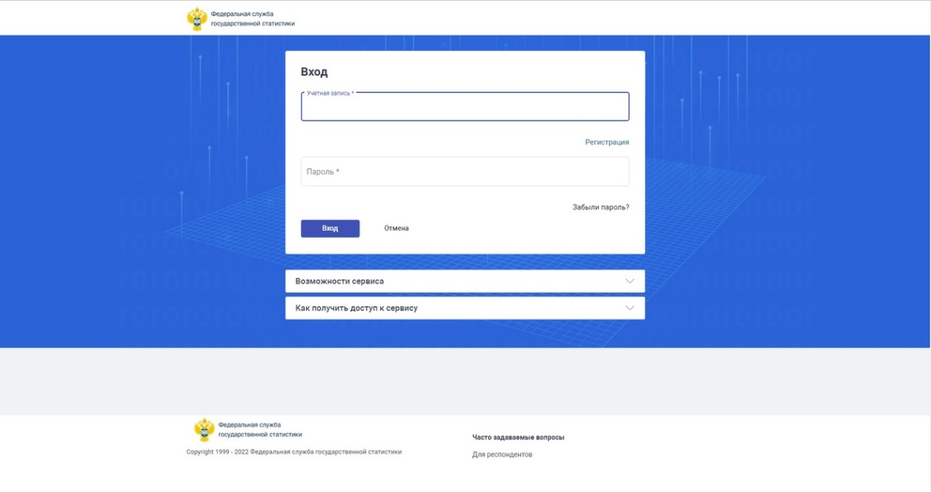

1. Откройте вкладку «Профиль» и зайдите в раздел «Сертификаты», добавьте актуальный сертификат вашей электронной подписи.

Инструкции по добавлению сертификатов можно найти на сайте Сахалинстата в разделе «Статистическая отчётность в электронном виде»



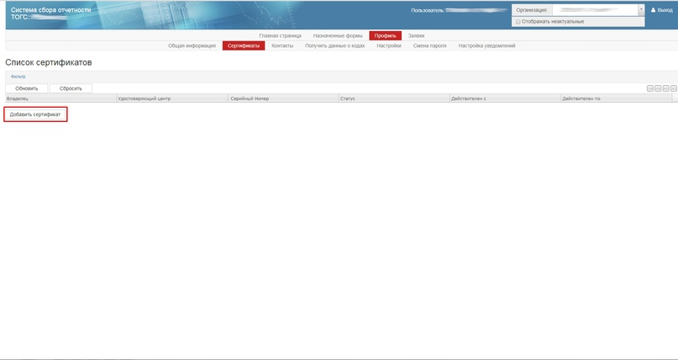

1. Для создания или редактирование отчёта Перейдите во вкладку «Назначенные формы» и зайдите в раздел «Отчётные компании». В Списке отображаются формы, по которым на данный момент необходимо отчитаться. Если нужная форма не отображается – нажмите «Фильтр» и очистите все поля от значений, далее нажмите «Обновить».

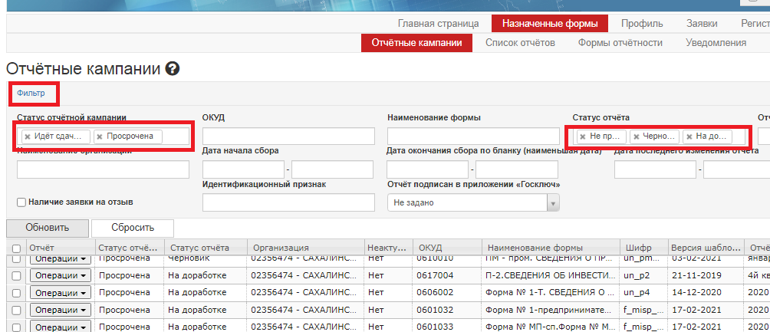

1. Нажмите на кнопку «Операции» - «Создать отчёт».

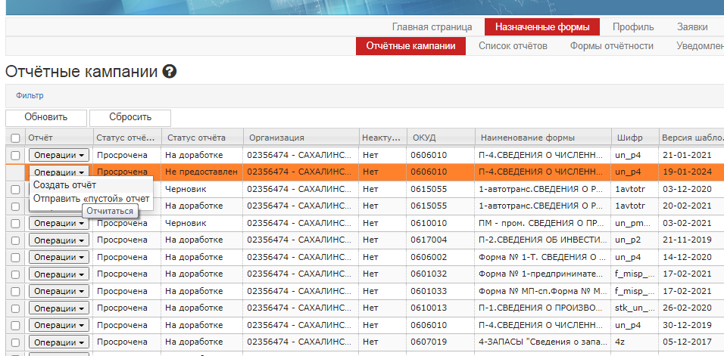

1. Заполните открывшуюся форму отчётности, после чего нажмите кнопку «Контроль», чтобы проверить заполненную отчётность на ошибки.
2. Если ошибки отсутствуют, нажмите кнопку «Отправить». Если в отчётности присутствуют ошибки – откорректируйте отчётность, после чего нажмите кнопку «Отправить».

После отправки отчётности статус отчёта изменится на «Отправлен», Вам поступит уведомление — это значит, что мы получили отчет и теперь проверяем его. Если все верно, в течение трёх дней мы пришлем Вам повторное уведомление c подтверждением, отчёт перейдёт в статус «Принят». В ином случае, покажем, какие неточности надо исправить, статус отчёта будет «На доработке».

*Заполнить отчёт можно так же и из меню «Назначенные формы» - «Формы отчётности» (другой вариант шагов 4-7):*

1. Перейдите во вкладку «Назначенные формы» и зайдите в раздел «Формы отчётности». В Списке отображаются ВСЕ формы, которые когда-либо Вам были назначены, без указания периода.
2. Нажмите на кнопку «Отчитаться» напротив названия формы, по которой требуется предоставить отчёт. Вы можете выполнить поиск по наименованию, ОКУД или периодичности, чтобы быстрее найти нужную форму.

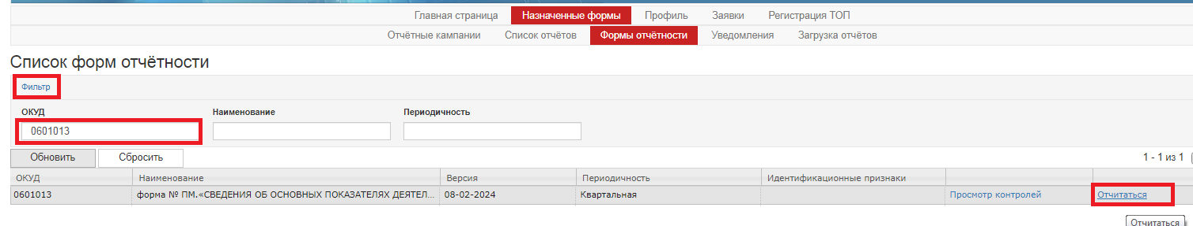

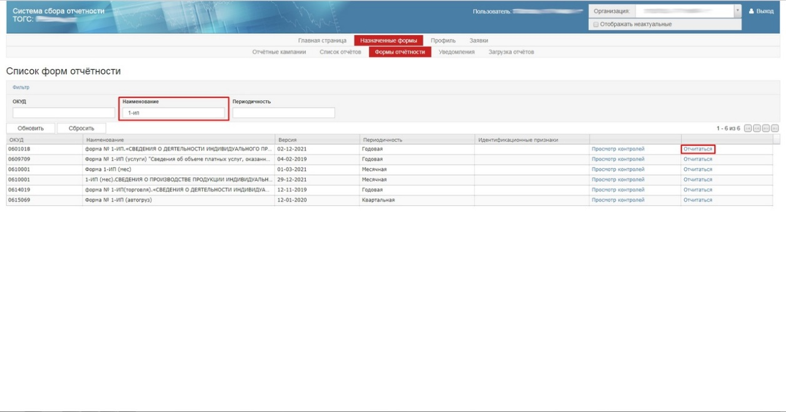

1. Заполните открывшуюся форму отчётности, после чего нажмите кнопку «Контроль», чтобы проверить заполненную отчётность на ошибки.
2. Если ошибки отсутствуют, нажмите кнопку «Отправить». Если в отчётности присутствуют ошибки – откорректируйте отчётность, после чего нажмите кнопку «Отправить».

Дальнейший статус отчёта, уведомления Вы можете отслеживать в разделах «Отчётные компании» или «Список отчётов». Там же можно исправить отправленный ранее отчёт или отчёт в статусе «Черновик» по кнопке «Операции» - «Редактировать».

